Праздничный концерт ""Сынам Отечества посвящается"
Большую разнообразную концертную программу ко Дню защитника Отечества подготовили работники Дома культуры совместно с Киржеманской средней школой. Мужчин села поздравили глава сельского поселения Н.А. Козырев и директор школы А.Н. Кочетков. О.С.Николаева подготовила видеоролик "Моим землякам , защитникам Отечеств, посвящается." Художественная часть, которая началась с литературного выступления учащихся начальных классов, была тщательно продумана.
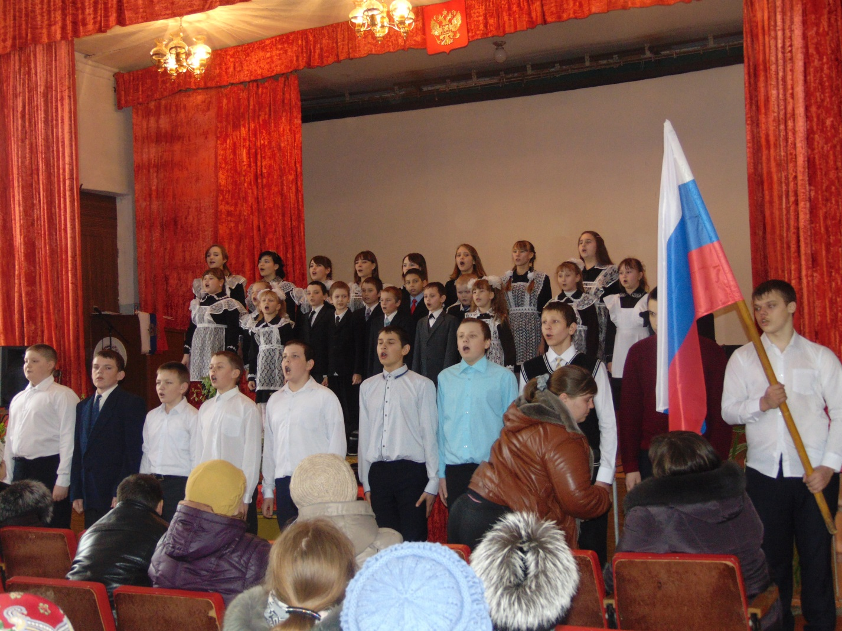

Киржеманский ДК 2017г

